

Estructura corporal y prepatronaje

**Breve descripción:**

Comprender la estructura corporal es esencial para obtener una visión completa de las necesidades inherentes a la creación de vestuario. Esto facilita la comprensión de la figura humana en tres dimensiones y cómo se debe interpretar en un plano bidimensional para su materialización. De acuerdo con el Manual de patronaje básico del SENA, se explorará la aplicabilidad de esta comprensión en la confección de prendas de vestir.

**Agosto 2024**

Tabla de contenido

Introducción 1

1. Análisis e identificación de la estructura del cuerpo 3

2. Análisis y clasificación de las medidas 7

2.1. Sistemas de medidas: clasificación, características, usos e implementación 7

2.2. Las medidas 20

3. Análisis de medidas y cuadros de tallas 29

3.1. Proporción vs. Canon 30

3.2. Medidas deducidas 34

3.3. Proporciones en la deducción de medidas 52

3.4. Identificar el DROP 54

4. Patronaje: concepto y procedimientos 59

5. Metodología - Presentación del Manual de patronaje SENA 67

5.1. Metodología – Convenciones 67

5.2. Elaboración de básicos masculinos 70

5.3. Elaboración de básicos femeninos 75

6. Dibujo bidimensional de prendas de vestir 77

Síntesis 78

Material complementario 79

Glosario 80

Referencias bibliográficas 82

Créditos 83

# Introducción

La moda genera elementos diferenciadores que deben brindar confort respecto al uso de vestuario, convirtiéndose en uno de los fines de todo aquel que se encamina en este oficio. Es por lo anterior que analizar la estructura corporal no solo como un cuerpo sino en todo su contexto, genera que, inevitablemente, conceptos como la biomecánica, morfología, ergonomía y antropometría sean contemplados en dicho análisis.

A partir de lo anterior y con base en la estructura corporal se llega a realizar un acercamiento frente a conceptos que son aplicables en el prepatronaje, es decir, que antes de pasar a estudiar planos en las diferentes líneas de vestuario se debe llegar a entender por qué se emplean planos en 2D y 3D y cómo estos pueden llegar a ser optimizados a partir de análisis de cuadros de tallas, deducción de medidas y otros procesos que permiten estandarizarlos.

Para el SENA, este proceso de análisis y conformación de metodologías es tan importante que se han hecho estudios y procesos que permiten guiar una mejor comprensión en la elaboración de patronaje femenino y masculino, el cual se podrá abordar para la estructura de los primeros moldes básicos en estas líneas.

1. Introducción Estructura corporal y Pre - Patronaje



[Enlace de reproducción del video](https://www.youtube.com/watch?v=B7DDVM-ehRw)

|  |
| --- |
| Síntesis del video: Introducción Estructura corporal y Pre - Patronaje |
| Hola, soy Alexa y les doy la bienvenida al componente formativo sobre estructura corporal. Aquí aprenderán a comprender la importancia de esta estructura, lo cual les permitirá tener una visión integral de las necesidades que implica la materialización del vestuario. Esto les ayudará a entender la figura humana desde su tridimensionalidad, para aplicarlo en la elaboración de prendas de vestir en el sector de la moda. Existen diversas metodologías empleadas para comprender la figura humana, ya que para lograr la creación de prendas es necesario que estas cumplan con los requerimientos del cliente y, al mismo tiempo, generen elementos diferenciadores que brinden confort en el uso del vestuario, convirtiéndose en uno de los objetivos principales de quienes se dedican a este oficio. |

# Análisis e identificación de la estructura del cuerpo

El vestuario está diseñado para dar cobertura al cuerpo, por lo que analizar el cuerpo en torno a su estructura y movimiento es de suma importancia para comprender a qué se debe el patronaje y las diferentes metodologías utilizadas en su realización. Para el desarrollo de prendas de vestuario sobre medidas se hace aún más taxativo comprenderlo, pues el ser técnicos en el área conlleva enfrentarse a diversas siluetas que necesitan ser analizadas dentro de la metodología y el paso a paso para la elaboración de un patrón.

Teniendo en cuenta lo anterior, se hará un recorrido para lograr entender el cuerpo a partir de los siguientes conceptos en relación con la estructura corporal:

* **Anatomía:** ciencia que estudia toda estructura de los seres vivos, incluida su topografía, disposición y la relación de su cuerpo y los órganos que lo integran.
* **Biomecánica:** conjunción de disciplinas que estudian la estructura, función y movimiento del cuerpo, utiliza métodos mecánicos para determinar su fuerza y desplazamiento.
* **Morfología:** concepto relacionado a la parte biológica, encargada de estudiar la forma de los seres vivos.
* **Ergonomía:** disciplina que estudia las interacciones del ser humano con su entorno, reúne información que permite medir el desempeño y la optimización, buscando el bienestar de las personas a través del vestuario.
* **Antropometría:** estudia a nivel cuantitativo las características físicas de las personas, es decir, todo lo relacionado con medidas y proporciones del cuerpo humano.

1. Arquitectura del cuerpo

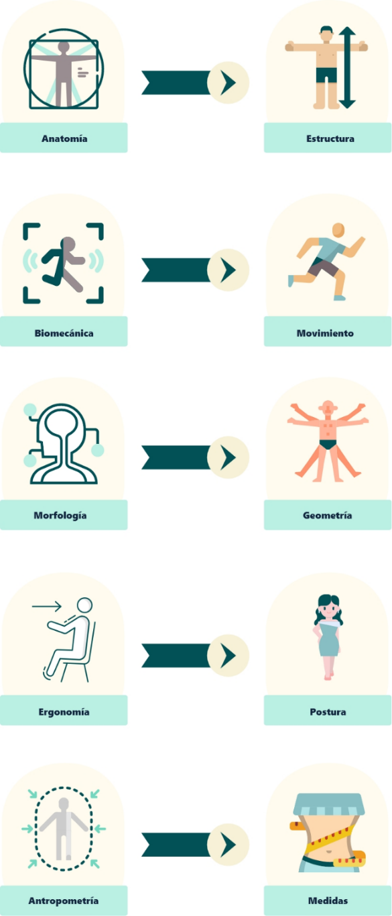

La imagen expone una serie de imágenes con su nombre en el lado izquierdo, cada uno conectado por una flecha a un término correspondiente en el lado derecho. Los emparejamientos son los siguientes:

• Anatomía con Estructura

• Biomecánica con Movimiento

• Morfología con Geometría

• Ergonomía con Postura

• Antropometría con Medidas.

Este diagrama parece resumir las relaciones entre diferentes disciplinas del estudio del cuerpo humano y sus aplicaciones prácticas en términos de diseño, movimiento y medición

**División del cuerpo**

Conocer el cuerpo humano es muy importante para traducir su estructura en medidas y patronaje de prendas, por lo que, a continuación, se expondrá la división para tener en cuenta en su análisis.

1. Análisis de división de cuerpo

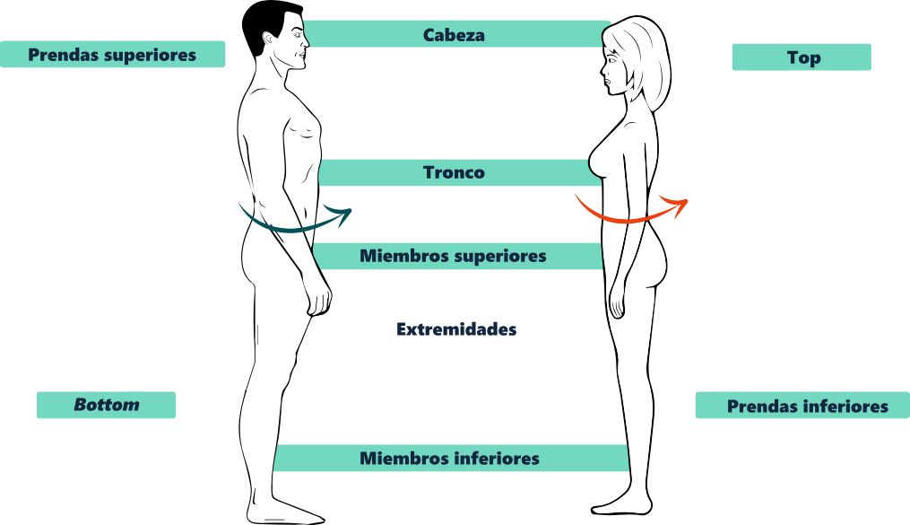

Las partes del cuerpo están etiquetadas e indicadas con líneas de colores diferentes. La cabeza está marcada en ambas figuras, el tronco y los miembros superiores en la figura de perfil, y los miembros inferiores en la figura de frente. También se señalan las divisiones para prendas superiores (en la figura de perfil) y prendas inferiores (en la figura de frente), refiriéndose probablemente a cómo se dividen las prendas de vestir en relación con el cuerpo.

* **Enlace web. Video – Estructura del cuerpo**

Conoce la estructura corporal, anatomía, cortes y ejes del cuerpo, antropometría y ergonomía, biomecánica, somatotipos, doshas, siluetas y evaluación de plomos y posturas. [Ir al sitio](https://www.youtube.com/watch?v=V81Fjuq8XWs)

# Análisis y clasificación de las medidas

Para traducir el cuerpo humano a medidas se debe guiar el proceso de patronaje para la elaboración de moldes, correspondientes a diseños o propuestas de la persona en el oficio de la creación de prendas de vestir; para esto, es importante establecer el sistema de medidas que clasificadas denotan características para su uso e implementación.

## Sistemas de medidas: clasificación, características, usos e implementación

La longitud es la distancia que hay entre un punto y otro, y para realizar esta medida, existen dos sistemas:

1. **Sistema métrico inglés:** la unidad básica de medida es la pulgada, la cual se aplica principalmente en Estados Unidos, Inglaterra y Australia.
2. **Sistema internacional o métrico decimal:** tiene como unidad principal el metro, el cual se usa en el resto del mundo.
3. Comparación de sistemas de medidas

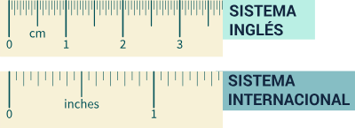

Los dos tipos de sistemas son utilizados en diferentes áreas y cadenas productivas, teniendo en cuenta que algunos estándares están trabajados en medidas diferentes a las que usa oficialmente el país.

1. **Sistema métrico fraccionario**: como todo número fraccionario, se representa A/B, donde A es el numerador y B el denominador. El numerador indica el número de partes que se toman de la unidad y el denominador en cuántas partes iguales se divide esa unidad.
2. Numerador – Denominador

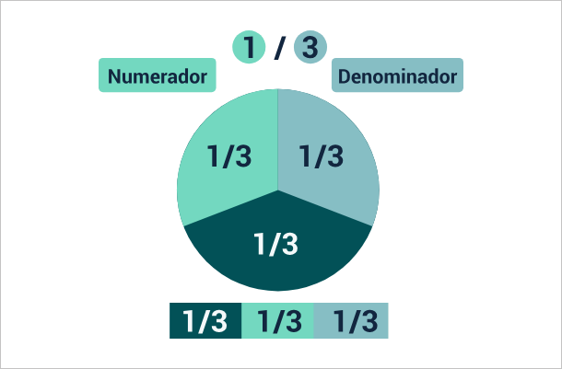

En la parte superior se encuentran los términos "Numerador" y "Denominador" separados por la fracción 1/3. Abajo, un gráfico circular está dividido en tres partes iguales, cada una etiquetada como 1/3. Debajo del gráfico circular, se repite la fracción 1/3 tres veces en una barra horizontal, enfatizando que la fracción es una de las tres partes iguales del total.

1. La pulgada

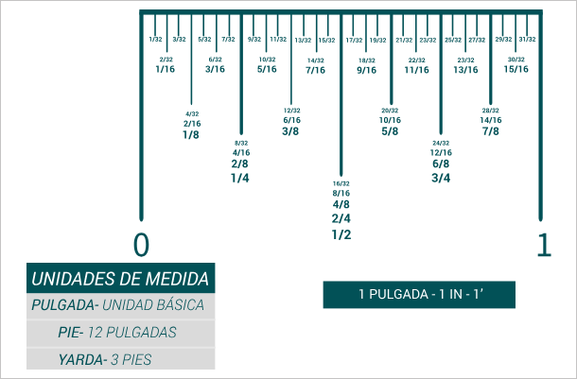

Cada fracción está representada en su forma más reducida y también como una equivalencia en treintaidosavos de pulgada. Además, se proporciona una breve lección de unidades de medida en inglés, indicando que la pulgada es la unidad básica, que un pie equivale a 12 pulgadas y que una yarda equivale a 3 pies.

En confección, se utiliza la pulgada como medida de estandarización la cual mide el número de Puntadas Por Pulgada (PPP).

**Ancho de la puntada:** se utiliza un calibrador para facilitar el proceso y, para ello, se sugiere que la planchuela de la máquina tenga las medidas para que sirva de guía.

1. Planchuela de máquina con ancho de puntada y medidas

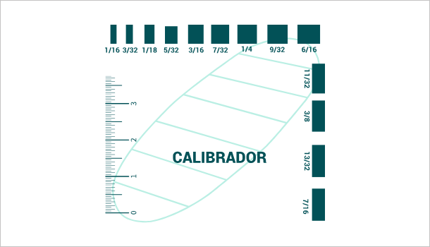

**Pies de las máquinas:** se miden por pulgadas y de acuerdo con el ancho de las costuras.

1. Planchuela y pie

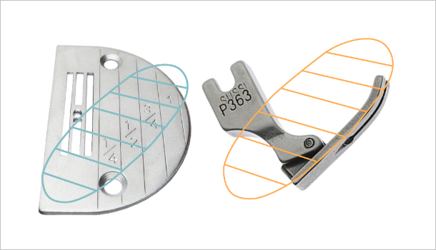

Para el patronaje, la denominación de tallas europeas, y también algunos cuadros de tallas, especialmente los masculinos, se trabajan en pulgadas.

1. Utilización de las pulgadas

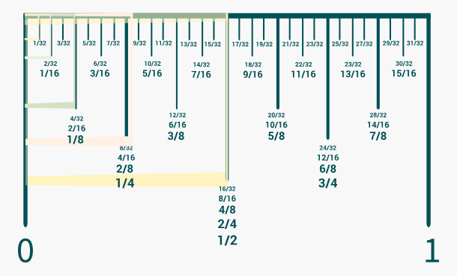

Al sistema inglés también se le llama sistema de medidas ‘imperial’ en el entorno de la confección. Sin embargo, la mayoría de los países ha adoptado el sistema de medidas decimal comúnmente llamado sistema ‘universal’, haciendo comunes los procesos de conversión de medidas, donde 1" pulgada mide 2,54 cm.

1. **Sistema métrico decimal o universal:** es un sistema de unidades en el cual los múltiplos o submúltiplos de las unidades de una misma naturaleza siguen una escala decimal (10).
2. Análisis de unidades

| **Unidad** | **Abreviatura** | **Equivalente** |
| --- | --- | --- |
| Kilómetro | km | 1000 m |
| Hectómetro | hm | 100 m |
| Decámetro | dam | 10 m |
| Metro | m | 1 m |
| Decímetro | dm | 0,1 m |
| Centímetro | cm | 0,01 m |
| Milímetro | mm | 0,001 m |

**Por lo anterior, en patronaje y en confección las características generales encontradas son las siguientes:**

* **En confección**

**En confección:** Se utiliza para verificar medidas finales de la prenda, razón por la cual se debe tener en cuenta lo siguiente:

* Los rangos de tolerancia de una costura se miden en milímetros.
* Algunos insumos de confección, se caracterizan por centímetros.
* El ancho de los materiales textiles se mide en centímetros.
* Los textiles al detal se venden por metros.

1. Medidas en confección

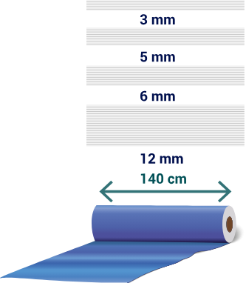

Hay tres rollos de tela apiladas, cada una con una etiqueta de espesor: 3 mm, 5 mm y 6 mm. Además, hay una imagen de una tela enrollada junto a una regla que muestra la medida de 140 cm, indicando la anchura de la tela desenrollada, y el espesor de esta tela enrollada se indica como 12 mm. La imagen se usa para mostrar las diferentes opciones de espesor para los clientes interesados en este tipo de producto.

* **En patronaje**

**En patronaje:** La mayoría de los cuadros de tallas anatómicas e industriales, en todas las líneas, están construidos en centímetros que es el sistema métrico estandarizado para el proceso de toma de medidas, patronaje y corte de las prendas. Las reducciones o ampliaciones para el confort de la prenda se realizan en centímetros.

1. Medidas en patronaje

|  | **S** | **M** | **L** | **XL** | **2XL** | **3XL** |
| --- | --- | --- | --- | --- | --- | --- |
| PECHO cm | 86/93 | 94/99 | 100/105 | 106/111 | 112/117 | 118/123 |
| CINTURA cm | 76/81 | 82/87 | 88/93 | 94/99 | 100/105 | 106/111 |
| CADERA cm | 92/97 | 98/103 | 104/109 | 110/115 | 116/121 | 122/127 |
| ENTREPIERNA cm | 80/81 | 81/84 | 82/84 | 84/87 | 86/87 | 86/87 |

**Cómo se utilizan los centímetros**

Para entender las conversiones de metro a decímetros, de decímetro a centímetros y de centímetros a milímetros, se debe tener en cuenta:  
  
**Cómo se utilizan los centímetros:**

* **1 metro**= 10 decímetros.
* **1 decímetro**= 10 centímetros.
* **1 centímetro**= 10 milímetros.

1. Utilización de centímetros

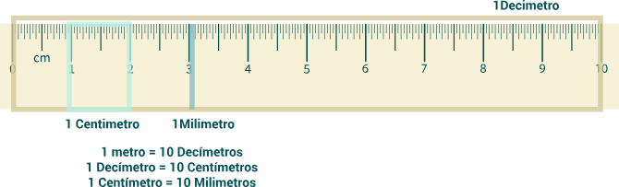

**En resumen**

Las fracciones decimales siempre tienen un denominador basado en una potencia de 10; 5/10 es equivalente a ½ ya que ½ por 5/5 es 5/10, por lo tanto, el decimal 0,5 es equivalente a ½ o 2/4.

**En resumen:**

fracciones - ½ = decimales – 0,5

1. Fracciones y decimales

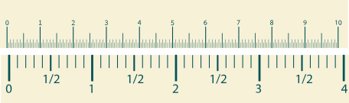

1. Conversión de fracciones y decimales

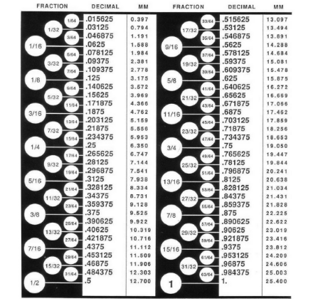

Fuente: https://es.scribd.com/document/402601611/Decimal-Metrico-Equivalente-en-Pulgadas

La tabla está dividida en dos columnas, con la mitad izquierda presentando fracciones desde 1/32 hasta 1/2, y la mitad derecha desde 17/32 hasta 1 pulgada completa. Cada fila lista una fracción de pulgada, seguida por su conversión a número decimal y luego su equivalencia en milímetros. La tabla parece es una herramienta útil para persona que necesite convertir medidas de pulgadas a milímetros, por ello se adjunta en este material.

Para las conversiones y equivalencias de fracciones, milésimas y milímetros es importante tener una tabla que permita hacer una lectura puntual y acertada del ejercicio como la que se presenta a continuación:

1. Tabla de equivalencias

Tabla de equivalencias

(fracciones, milésimas y milímetros)

| Fracción  (pul) | Milésimas  (pul) | Milímetros  (pul) |
| --- | --- | --- |
| 1/64 | 0.015625 | 0.40 |
| 1/32 | 0.03125 | 0.79 |
| 3/64 | 0.046875 | 1.19 |
| 1/16 | 0.0625 | 1.59 |
| 5/64 | 0.078125 | 1.98 |
| 3/32 | 0.09375 | 2.38 |
| 7/64 | 0.109375 | 2.78 |
| 1/8 | 0.125 | 3.18 |
| 9/64 | 0.140625 | 3.57 |
| 5/32 | 0.15625 | 3.97 |
| 11/64 | 0.171875 | 4.37 |
| 3/16 | 0.1875 | 4.76 |
| 13/64 | 0.203125 | 5.16 |
| 7/32 | 0.21875 | 5.56 |
| 15/64 | 0.234375 | 5.95 |
| 1/4 | 0.25 | 6.35 |
| 17/64 | 0.265625 | 6.75 |
| 9/32 | 0.28125 | 7.14 |
| 19/64 | 0.296875 | 7.54 |
| 5/16 | 0.3125 | 7.94 |
| 21/64 | 0.328125 | 8.33 |
| 11/32 | 0.34375 | 8.73 |
| 23/64 | 0.359375 | 9.13 |
| 3/8 | 0.375 | 9.53 |
| 25/64 | 0.390625 | 9.92 |
| 13/32 | 0.40625 | 10.32 |
| 27/64 | 0.421875 | 10.72 |
| 7/16 | 0.4375 | 11.11 |
| 29/64 | 0.453125 | 11.51 |
| 15/32 | 0.46875 | 11.91 |
| 31/64 | 0.484375 | 12.30 |
| 1/2 | 0.5 | 12.70 |
| 33/64 | 0.515625 | 13.10 |
| 17/32 | 0.53125 | 13.49 |
| 35/64 | 0.546875 | 13.89 |
| 9/16 | 0.5625 | 14.29 |
| 37/64 | 0.578125 | 14.68 |
| 19/32 | 0.59375 | 15.08 |
| 39/64 | 0.609375 | 15.48 |
| 5/8 | 0.625 | 15.88 |
| 41/64 | 0.640625 | 16.27 |
| 21/32 | 0.65625 | 16.67 |
| 43/64 | 0.671875 | 17.07 |
| 11/16 | 0.6875 | 17.46 |
| 45/64 | 0.703125 | 17.86 |
| 23/32 | 0.71875 | 18.26 |
| 47/64 | 0.734375 | 18.65 |
| 3/4 | 0.75 | 19.05 |
| 49/64 | 0.765625 | 19.45 |
| 25/32 | 0.78125 | 19.84 |
| 51/64 | 0.796875 | 20.24 |
| 13/16 | 0.8125 | 20.64 |
| 53/64 | 0.828125 | 21.03 |
| 27/32 | 0.84375 | 21.43 |
| 55/64 | 0.859375 | 21.83 |
| 7/8 | 0.875 | 22.23 |
| 57/64 | 0.890625 | 22.62 |
| 29/32 | 0.90625 | 23.02 |
| 59/64 | 0.921875 | 23.43 |
| 15/16 | 0.9375 | 23.81 |
| 61/64 | 0.953125 | 24.21 |
| 31/32 | 0.96875 | 24.61 |
| 63/64 | 0.984375 | 25.00 |
| 1 | 1 | 25.40 |

**A continuación, se presentan algunos ejemplos, a partir de la conversión anterior:**

* 1/2 pulgada = 1,27 centímetros = 12,700 milímetros
* ¼ de Fracción = 0,25 decimales = 0,33 milímetros

## Las medidas

Estas unidades numéricas indican el tamaño de figuras, personas y objetos. Comúnmente, se emplea un sistema de medición lineal, como la cinta métrica, para determinar las dimensiones de las diversas partes del cuerpo. En Colombia, las unidades de medida más utilizadas son los centímetros y las pulgadas.

A continuación, se relacionan algunas consideraciones sobre las medidas:

1. **Las medidas sobre el cuerpo:** por lo general se toman sobre los puntos de anclaje del cuerpo teniendo en cuenta los parámetros antropométricos y anatómicos, pasando por los volúmenes (contornos) protuberantes. Se clasifican en tres grupos:
2. Clasificación de medidas

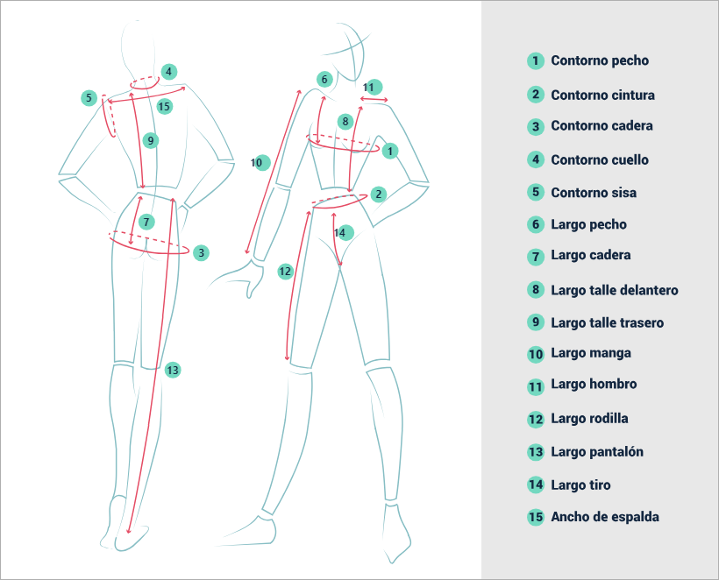

Fuente: <https://www.nastasianash.com/5-claves-para-tomar-medidas-corporales/>

La imagen detalla dibujos esquemáticos de figuras humanas con líneas y números que indican diferentes medidas del cuerpo, como el contorno de pecho, cintura, cadera, el largo de piernas y brazos, entre otros, para propósitos de confección o diseño de prendas de vestir.

Teniendo en cuenta la clasificación de las medidas, es importante conocer los tres grupos que se presentan en ellas:

**Contornos**

Se toman alrededor de la parte a medir, cerrando el metro.

1. Contornos

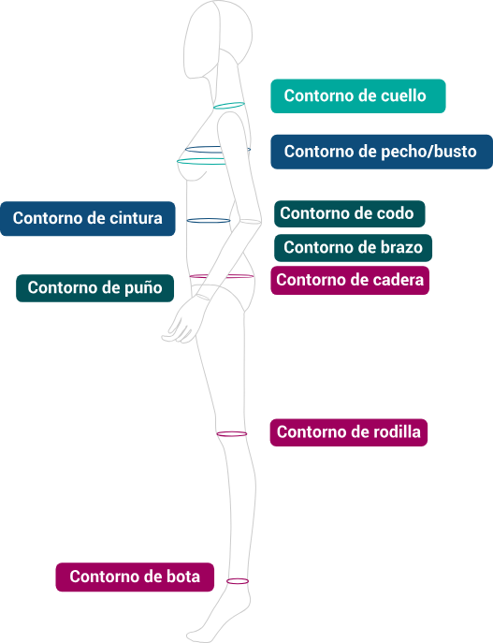

La imagen presenta una figura humana con etiquetas que indican cómo tomar medidas de diferentes partes del cuerpo. Se detallan las siguientes áreas: cuello, pecho o busto, cintura, codo, brazo, puño, cadera, rodilla y bota (tobillo o parte inferior de la pierna). Las instrucciones explican que las medidas deben tomarse rodeando la parte correspondiente del cuerpo con un metro de costura, asegurándose de cerrar el metro de manera precisa para obtener una medida exacta. Este proceso es clave para garantizar un ajuste adecuado en la confección de prendas de vestir.

**Largos**

Se toman verticalmente y corresponden a largos y talles.

1. Largos

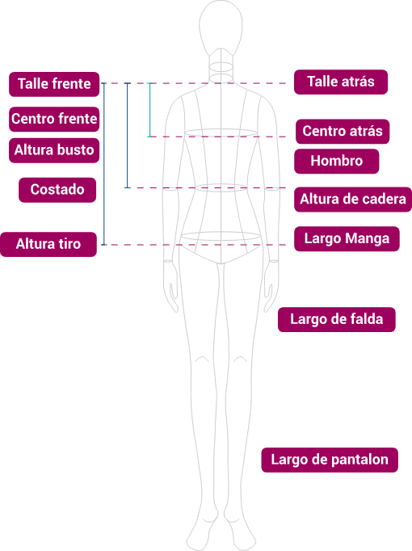

Estas referencias incluyen medidas como talle frente, centro frente, altura busto, costado, altura tiro, talle atrás, centro atrás, hombro, altura de cadera, largo de manga, largo de falda y largo de pantalón. Cada una de estas medidas está indicada con líneas y etiquetas específicas, lo que sugiere su uso para la toma de medidas en confección o sastrería, abarcando tanto la parte superior como inferior del cuerpo.

**Anchos**

Se toman horizontalmente y corresponden a los anchos.

1. Anchos

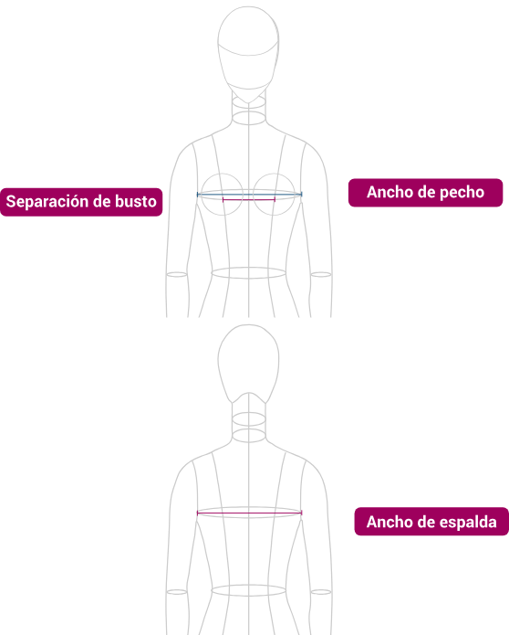

La imagen ilustra dos esquemas de la parte superior del torso de una figura humana, señalando tres medidas clave utilizadas en la confección de prendas: separación de busto, ancho de pecho y ancho de espalda. En el esquema superior, se destaca la separación de busto, que se mide entre los puntos más prominentes del busto, así como el ancho de pecho, que se toma horizontalmente de lado a lado en la parte superior del busto. El esquema inferior resalta el ancho de espalda, medido horizontalmente en la parte superior de la espalda, justo por debajo de los hombros. Estas medidas son fundamentales para lograr un ajuste preciso en prendas de la parte superior del cuerpo.

1. **Clasificación y análisis de medidas anatómicas**: son fundamentales en el proceso de patronaje para la confección de prendas de vestir, por ello resulta esencial comprender y distinguir qué medidas específicas se deben tomar, dependiendo de si estas se realizan directamente sobre el cliente o si se basan en tablas de tallas estandarizadas. Esta diferenciación es clave para asegurar un ajuste adecuado y la precisión en el diseño final de la prenda.

**Análisis sobre medida**

Son aquellas medidas que se toman directamente sobre el cuerpo de la persona. Es importante precisar que estas medidas se deben tomar atendiendo a los ejes de movimiento, es decir, que posibilite que la persona pueda tener movilidad al momento tener la prenda puesta. Sin duda, es importante la observación y análisis previo de la estructura corporal para interpretar aquellos ajustes que se deben dar en cada trazo que se realiza sobre el patrón.

**Medidas deducidas**

Son medidas que se sacan sobre otras medidas, en las cuales se aplican fórmulas ya estudiadas y comprobadas. Estas se basan, esencialmente, en una medida horizontal, la cual se toma al contorno del cuerpo más prominente y en una medida vertical que es tomada a lo largo del cuerpo de arriba hacia abajo. En este sentido, con estas medidas deducimos las otras, por eso es importante tomarlas de manera exacta y no deben mezclarse con otras al momento de construir el cuadro de tallas.

**Medidas estandarizadas**

Son las medidas que se obtienen del resultado de estudios antropométricos, es decir, que se establecen en un rango de medidas que usualmente corresponden a las principales medidas corporales, es decir, las tallas.

Estas medidas son definidas y adoptadas por norma, por lo que esto ha permitido se generalicen las morfologías y medidas. Es importante precisar que, para acertar en la elección de una talla, debe compararse la coincidencia de la medida del contorno principal, con la medida correspondiente a la talla.

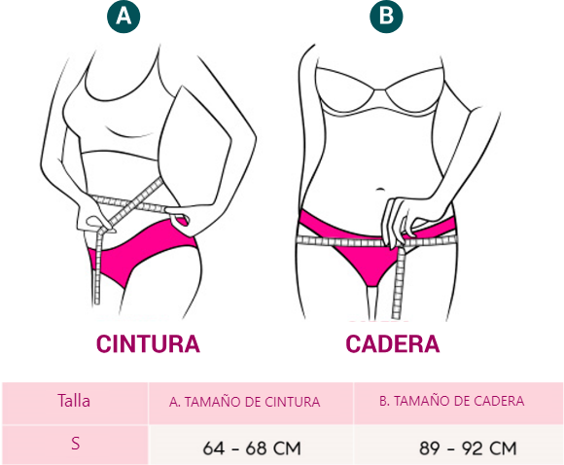

En la primera (A), se indica cómo medir la cintura colocándose la cinta alrededor de la parte más estrecha del torso, mientras que en la segunda (B), se expone la medición de las caderas colocando la cinta alrededor de la parte más ancha. Además, se incluye una tabla que relaciona la talla S con las medidas correspondientes: la cintura debe medir entre 64 y 68 cm, y las caderas entre 89 y 92 cm.

**Medidas anatómicas**

Son las medidas que se toman justas sobre el cuerpo teniendo en cuenta los puntos antropométricos y ejes de movimiento. Este tipo de medidas no tienen desahogos ni flojos.

**Medidas anatómicas – estandarizadas o normalizadas**

Son el resultado de la toma de medidas directas o de estudios antropométricos, las cuales se toman exactas sobre la estructura, es decir, no tiene aumentos ni ajustes.

Es importante tener claro que de la correcta toma de las medidas depende el resultado del patrón, pues estas medidas son utilizadas para la construcción y elaboración de los básicos, superiores e inferiores.

| 10 | 12 | 14 | 16 | 18 |
| --- | --- | --- | --- | --- |
| 92 | 96 | 100 | 106 | 112 |
| 68 | 72 | 76 | 82 | 88 |
| 96 | 100 | 104 | 110 | 116 |
| 35 | 36 | 37 | 38.5 | 40 |
| 33 | 34 | 35 | 36.5 | 38 |
| 34 | 35 | 36 | 36.5 | 37 |
| 44.5 | 43 | 43.5 | 44.25 | 45 |
| 37 | 37.25 | 37.5 | 37.875 | 38.25 |
| 40.5 | 41 | 41.5 | 42.25 | 43 |
| 19.25 | 19.5 | 19.75 | 20.125 | 20.5 |
| 12 | 12.25 | 12.5 | 12.875 | 13.25 |
| 36 | 37.5 | 39 | 41.25 | 43.5 |
| 22 | 23 | 24 | 25.5 | 27 |
| 14 | 14.5 | 15 | 15.75 | 16.5 |
| 60 | 60.5 | 61 | 61.75 | 62.5 |
| 46 | 46.25 | 46.5 | 46.875 | 47.25 |
| 62 | 62.5 | 63 | 63.75 | 64.5 |
| 60.5 | 61 | 61 | 61.75 | 62.5 |
| 18 | 18.25 | 18.5 | 18.875 | 19.25 |
| 105 | 106 | 107 | 108.5 | 110 |
| 26 | 28 | 28 | 29.5 | 31 |
| 20 | 20.5 | 21 | 21.75 | 22.5 |

**Enlace web. Video – Clasificación de medidas**

Es importante conocer los aspectos para desarrollar patrones de prendas de vestir bajo la estructura del reconocimiento de diferentes tipos de formas corpóreas, partiendo desde los conceptos básicos de anatomía hasta el desarrollo de molde básico para la interpretación de la estructura corporal. [Ir al sitio](https://www.youtube.com/watch?v=nrZzZ6GeEjY)

# Análisis de medidas y cuadros de tallas

Los cuadros de tallas y medidas son usados, dentro del sector, para contar fácilmente con la información estandarizada de las tallas de un país o región, las cuales estarán determinadas de acuerdo con estudios antropométricos, dado que las condiciones geográficas, clima, entre otras, hacen que la anatomía y estructura corporal puedan diferir.

1. Medidas figura humana

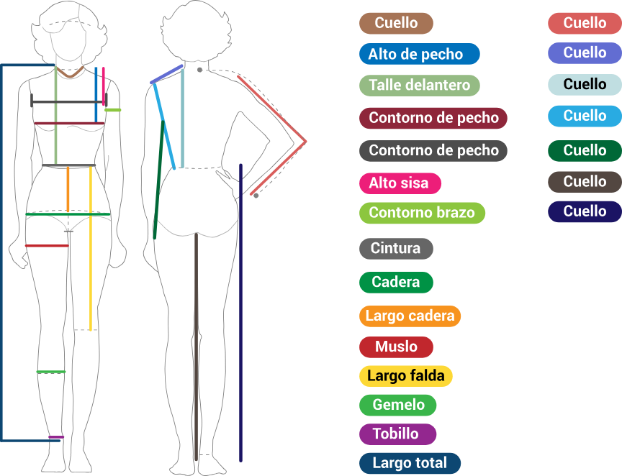

Nota. Tomada de Special Dressing (2021)

Las medidas especificadas incluyen: cuello, alto de pecho, talle delantero, contorno de pecho, alto sisa, contorno de brazo, cintura, cadera, largo cadera, muslo, largo de falda, gemelo, tobillo y largo total. Las etiquetas están colocadas al lado de la figura, con líneas de diferentes colores que señalan la posición de cada medida en el cuerpo.

## Proporción vs. Canon

Esta comparación hace relación sobre cuántas cabezas caben en la altura del cuerpo.

**Canon**

Modelo o prototipo que reúne las características que se consideran perfectas en su género, especialmente el referido a la figura humana que reúne las proporciones ideales.

1. Canon (número de cabezas)

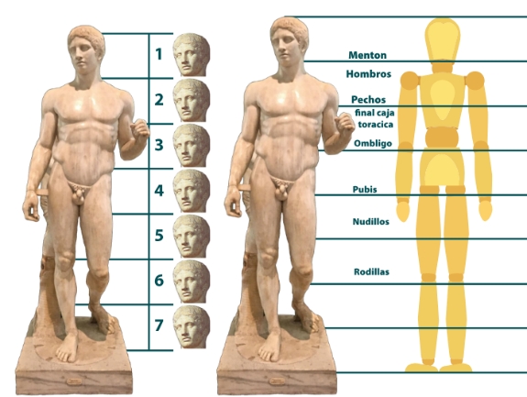

Fuente: adaptación SENA

A la izquierda, se detalla una figura humana dividida en siete partes iguales, cada una del tamaño de una cabeza. A la derecha, se indica cómo estas divisiones corresponden a diferentes partes del cuerpo: mentón, hombros, pechos (final de la caja torácica), ombligo, pubis, nudillos y rodillas. Esta representación ayuda a entender las proporciones ideales del cuerpo humano según el canon clásico.

**Proporción**

Se refiere a la armonía y correspondencia entre las partes de un conjunto, buscando un equilibrio y simetría. Un ejemplo clásico es la secuencia numérica de Fibonacci: 0, 1, 1, 2, 3, 5, 8, 13, 21, 34, 55, etc., donde cada número resulta de la suma de los dos anteriores. Esta progresión está vinculada a las proporciones ideales del cuerpo humano, como las establecidas por Da Vinci en su estudio del Hombre de Vitruvio. Estos principios permiten la creación de un mapa simétrico del cuerpo humano, donde se utiliza el estándar del canon de las ocho cabezas para definir un ideal de belleza.

1. Proporción figura humana

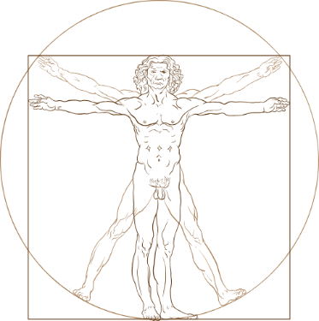

Nota. Tomada de Valero (2013)

**Proporciones corporales**

Es un modelo o prototipo que reúne las características que se consideran perfectas en su género, especialmente el referido a la figura humana que reúne las proporciones ideales.

1. Proporción de acuerdo con etapas de crecimiento

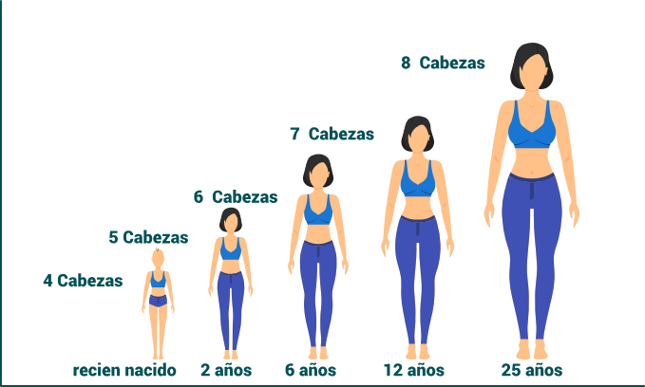

Tomada de Cómo cubrir un cuerpo (2013)

Se describen las distintas etapas de crecimiento, desde recién nacido hasta adulto de 25 años, con la proporción de sus cuerpos medida en unidades de cabezas. La altura de cada figura aumenta con la edad, desde 4 cabezas para un recién nacido hasta 8 cabezas para un adulto, lo que demuestra cómo las proporciones del cuerpo humano cambian con el desarrollo.

1. Proporción con medidas de la figura

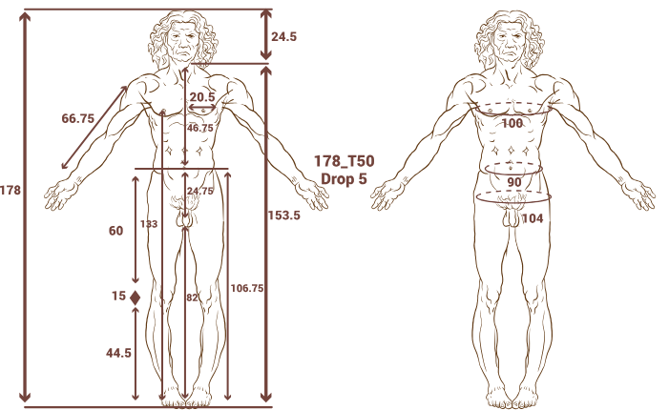

Fuente: adaptación SENA

Presenta la figura masculina inspirada en el Hombre de Vitruvio, con anotaciones numéricas en centímetros que indican las medidas de diferentes partes del cuerpo, incluyendo la envergadura de los brazos y la altura total.

1. Modulares, figurín masculino y femenino

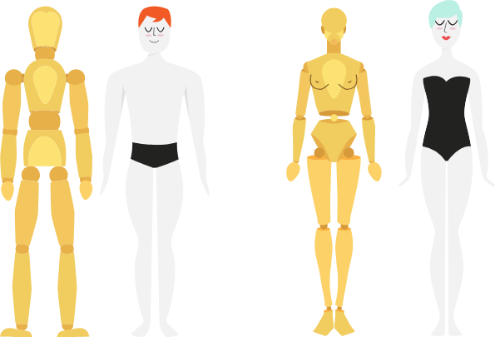

Fuente: adaptación SENA

Se presentan dos figuras humanas, una masculina y una femenina, de frente y de espaldas. Están superpuestas sobre una cuadrícula modular que parece servir como referencia para el estudio de las proporciones del cuerpo humano en el diseño de moda.

## Medidas deducidas

Para calcular un cuadro de tallas completo se utilizan, generalmente, dos medidas anatómicas: la altura o estatura total y el contorno superior más prominente. A continuación, se relaciona la fórmula que posibilita una expresión breve y precisa del modo de hacer, resolver o conseguir algo, es decir, del cálculo estandarizado para obtener un resultado.

1. Fórmulas medidas deducidas

| **Tórax máximo** | **Talla** |
| --- | --- |
| Pecho | Tórax máximo – 2 cm |
| Cadera | Tórax máximo + 4 cm |
| Cintura | Cadera – 14 cm |
| Estatura 7ª | Estatura total – 20 cm |
| Talle | 3/10 de la estatura 7ª cervical |
| Cintura / suelo | 7/10 de la estatura 7ª cervical |
| Largo de brazo | 4/10 de la estatura 7ª cervical |
| Estatura total | Estatura 7ª cervical + 20 cm |
| Base | Pecho + desahogo (4 cm) + costura (2 cm) |

De acuerdo con lo anterior, es importante saber cómo obtener medidas deducidas. Aquí un ejemplo: para deducir la medida de 7ª cervical, se toma la medida total de una persona y se le resta 20 cm. ¿Por qué 20 cm? Porque en la estandarización de medidas, se establece que 20 cm corresponde a la medida aprox. de la cabeza. A continuación, se presenta la fórmula:

**7ª cervical o largo útil = largo total – 20 cm.**

1. Cervical o largo útil

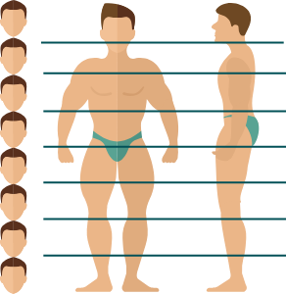

La figura de frente y de perfil resalta cómo estas proporciones se distribuyen a lo largo del cuerpo, utilizando la medida de la cabeza como unidad de referencia. Esto ayuda a visualizar y entender las proporciones ideales del cuerpo masculino según el canon clásico.

A continuación, se detallan otras fórmulas de deducción de tallas.

1. Fórmulas para deducción de tallas

| **Horizontales** | **Verticales** | **Otras fórmulas de deducción** |
| --- | --- | --- |
| * Tórax máximo = BUSTO * Tórax máximo = Talla + 36 cm * Pecho = tórax máximo – 2 cm * Bajo busto = busto – 6 cm * Sep. de busto = 2/5 busto * Cintura = busto – 10 cm * Cadera = busto + 4 cm * Cuello = 1/2 busto + 12 cm * Rodilla = 1/4 busto + 24 cm * Tobillo = 1/8 busto + 15.5 cm * Brazo = busto – 18 cm * Muñeca = 1/4 busto + 5 cm * Ancho Espalda = busto – 8 cm | * Estatura 7ª C = busto + 96 cm * Estatura total = estatura 7ª C +20 cm * Altura de busto = 3/8 estatura 7ª C – 27 cm * Altura bajo busto = 3/8 estatura 7ª C – 18 cm * Largo brazo = 4/10 estatura 7ª C * Cintura/suelo = 7/10 estatura 7ª C * Altura de cadera = 2/3 de tiro | * Talla = años * Pecho = años + 24 cm * Cintura = 1/2 de años + 26 cm * Cadera = años + 28 cm * Cuello = 2/3 de pecho + 4 cm * Estatura 7ª C = años x 5 + 65 cm * Talle Espalda = 3/10 de estatura 7ª C * Estatura total: estatura 7ª C + 15 cm a 18 cm. Corresponden al canon del niño o medida de cabeza * Largo de brazo = 4/10 de Estatura 7ª C * Codo = 1/2 de brazo. Esta medida sin tener en cuenta lo que corresponde a la muñeca (menos 5 cm para todas las tallas) * Cintura al suelo = 7/10 de estatura 7ª C * Largo de falda larga = 2/3 de la medida cintura al suelo – 3 cm * Largo de falda corta = 1/2 de la medida cintura al suelo -3 cm |

Ahora, se podrá estudiar la forma cómo obtener medidas deducidas a partir del desarrollo de las siguientes fórmulas:

1. Medidas reducidas

| **Horizontales** | **Verticales** | **Otras fórmulas de deducción** |
| --- | --- | --- |
| Estatura total | N/A | 170 cm |
| Tórax Máximo | N/A | 90 cm |
| Cadera | Tórax máximo + 8 cm | 98 cm |
| Pecho* | Tórax máximo – 4 cm | 86 cm |
| Cintura | Cadera – 28 cm | 70 cm |
| Estatura 7ª cervical - útil | Estatura total – 20 cm | 150 cm |
| Largo de brazo | 4/10 de la estatura 7ª C | 60 cm |

**Construyendo cuadros de tallas**

Se refiere a los grupos de magnitudes estandarizadas que definen las medidas de una prenda de vestir. Los siguientes cuadros contienen algunos grupos de tallas fundamentales:

1. Grupos de tallas

| **Talla** | **XS/30 6** | **S/32 8** | **M/34 10** | **L/38 12** | **XL/40 14** | **SL/42 16** | **INCRE** |
| --- | --- | --- | --- | --- | --- | --- | --- |
| Tórax máximo | 40 cm | 42 cm | 44 cm | 46 cm | 48 cm | 50 cm | 2 m |
| Cadera |  |  |  |  |  |  |  |
| Pecho |  |  |  |  |  |  |  |
| Cintura |  |  |  |  |  |  |  |
| Estatura total | 166 cm | 168 cm | 170 cm | 172 cm | 174 cm | 174 cm | 2 m |
| Estatura 7ª |  |  |  |  |  |  |  |
| Talle |  |  |  |  |  |  |  |
| Largo de brazo |  |  |  |  |  |  |  |
| Cuello |  |  |  |  |  |  |  |
| Cintura / suelo |  |  |  |  |  |  |  |
| Base |  |  |  |  |  |  |  |

A partir de la información anterior, es importante relacionar el siguiente resultado:

* **Cadera**= tórax máximo + 4 cm
* **Pecho**= tórax máximo – 2 cm
* **Cintura** = cadera – 14 cm
* **Estatura total** = estatura 7ª C + 20 cm
* **Estatura 7ª C.** = estatura total – 20 cm
* **Talle** = 3/10 de la estatura 7ª C
* **Largo de brazo** = 4/10 de la estatura 7ª c
* **Cuello** = 2/3 de pecho + 4 cm
* **Cintura/suelo** = 7 /10 de la estatura 7ª c
* **Base** = pecho + desahogo + costura (desahogo 4 cm y la costura 2 cm)

A continuación, se expone cómo se realiza una construcción de talla 6 utilizando las fórmulas mencionadas.

1. Aplicación de fórmulas

| **Talla** | **6** | **XS/30**  **6** |
| --- | --- | --- |
| Tórax máximo | 40 cm | 40 cm |
| Cadera | 40 cm + 4 cm = 44 cm | 44 cm |
| Pecho | 40 cm - 2 cm =38 cm | 38 cm |
| Cintura | 44 - 14 =32 cm | 30 cm |
| Estatura total | 166 cm | 166 cm |
| Estatura 7ª C | 164 cm - 20 cm = 146 cm | 146 cm |
| Talle | 144 cm /10 cm = 14,6 cm * 3 = 43,8 cm | 0 cm |
| Largo de brazo | 144/10 = 14,6 * 4 = 58,4 | 0 cm |
| Cuello | 40 cm / 3 cm = 13,3 cm * 2 cm = 26,6 cm | 26,6 cm |
| Cintura/suelo | 144 cm / 10 cm = 14,6 cm * 7 cm = 102,2 | 0 cm |
| Base | 38 cm + 4 cm + 2 cm = 44 cm | 44 cm |

**Errores más comunes**

En modistería, es habitual trabajar con una combinación de medidas. Al emplear medidas deducidas, es crucial aplicarlas de manera secuencial y considerar que las dimensiones finales pueden variar si se incorpora una medida anatómica adicional a las obtenidas por deducción. Por ello, es esencial definir tablas de tallas basadas en distintos criterios:

* **Anatómicos y deducidos:** clasificadas según el método de obtención de las medidas.
* **Proporcionales:** caracterizadas por un crecimiento secuencial y numérico de las tallas.
* **No proporcionales:** donde el crecimiento de las tallas no sigue una secuencia numérica fija.
* **Completas:** que abarcan todas las medidas necesarias para la creación de patrones de ropa.
* **Específicas por prenda:** que pueden incluir holguras y margen de costura según sea necesario.

**Normatividad**

Por lo general no son de uso obligatorio, sino de uso voluntario; y dentro de la normatividad nacional se puede encontrar:

* **NTC ISO 8559.** Fabricación de vestuario y estudios antropométricos. Dimensiones corporales – Icontec.
* **Norma UNE-EN 13402-3.** Armoniza y simplifica el etiquetado de tallas de prendas de vestir para el beneficio del consumidor y de la industria en general.

**Análisis de cuadros de tallas**

Para el análisis de cuadros de tallas se deben determinar los límites, la frecuencia y el incremento, tal como se relaciona a continuación:

* **Límites:** la más pequeña y la más grande.
* **Frecuencia:** aumento de medida talla a talla (secuencial y no secuencial - constantes y variables).
* **Incremento:** magnitud de crecimiento de la medida talla por talla.

El análisis de los anteriores aspectos dará como resultado: valores, proporciones, rupturas de talla (para una, dos o hasta tres tallas base).

Seguidamente se presentan los cuadros de tallas, infantiles, masculino y femenino.

1. Tallas infantiles medidas en centímetros

| **MEDIDAS** | **2** | **4** | **5** | **6** | **7** | **8** | **10** | **12** | **14** |
| --- | --- | --- | --- | --- | --- | --- | --- | --- | --- |
| ESTATURA | 93 | 103 | 108 | 113 | 118 | 123 | 133 | 143 | 153 |
| Contorno de Cadera | 62 | 64 | 66 | 68 | 70 | 72 | 76 | 80 | 84 |
| Contorno de Pecho | 62 | 64 | 66 | 68 | 70 | 72 | 76 | 80 | 84 |
| Contorno de Cintura | 50 | 52 | 54 | 56 | 58 | 60 | 64 | 68 | 72 |
| Ancho de Espalda | 24.25 | 25 | 25.75 | 26.5 | 27.25 | 28 | 29.5 | 31 | 32.5 |
| Ancho de Pecho | 23.25 | 24 | 24.75 | 25.5 | 26.5 | 27 | 28.5 | 30 | 21.5 |
| Largo de Talle | 26.5 | 27.5 | 28.6 | 29.75 | 30.82 | 32 | 34.25 | 36.5 | 38.75 |
| Largo de Costado | 10.25 | 11 | 11.75 | 12.5 | 13.25 | 14 | 15.5 | 17 | 18.5 |
| Largo de Centro Frente | 21.5 | 22.5 | 23.5 | 24.5 | 25.5 | 26.5 | 28.5 | 30.5 | 32.5 |
| Largo de Centro Atrás | 25 | 26 | 27.12 | 28.25 | 29.37 | 30.5 | 32.75 | 35 | 37.25 |
| Largo de Hombro | 8.75 | 9 | 9.25 | 9.5 | 9.75 | 10 | 10.5 | 11 | 11.5 |
| Largo de Pantalón | 60 | 64 | 66.5 | 69 | 71.5 | 74 | 79 | 84 | 89 |
| Largo de Tiro | 17.5 | 18 | 18.5 | 19 | 19.5 | 20 | 21 | 22 | 23 |
| Largo de Falda | 35 | 37 | 39 | 41 | 43 | 45 | 49 | 53 | 57 |
| Largo de Blusa | 44.25 | 45 | 45.75 | 46.5 | 47.25 | 48 | 49.5 | 51 | 52.5 |
| Largo de Manga | 35 | 37 | 39 | 41 | 43 | 45 | 49 | 53 | 57 |
| Cabeza de Manga | 9 | 9.5 | 10 | 10.5 | 11 | 11.5 | 12 | 12.5 | 13 |
| Puño | 17.5 | 18 | 18.5 | 19 | 19.5 | 20 | 20.5 | 21 | 22 |

1. Tallas masculinas, medidas en pulgadas

| **TALLA** | **33** | **34** | **35** | **36** | **37** | **38** | **39** | **40** | **41** | **42** | **43** | **44** |
| --- | --- | --- | --- | --- | --- | --- | --- | --- | --- | --- | --- | --- |
| **Contorno Cuello en cm. Talla Camisa** | 33 | 34 | 35 | 36 | 37 | 38 | 39 | 40 | 41 | 42 | 43 | 44 |
| **Contorno Cintura en Pulgadas. Talla Pantalón** | 27 | 28 | 29 | 30 | 31 | 32 | 33 | 34 | 35 | 36 | 37 | 38 |
| **Contorno Pecho en Pulgadas. Talla Saco** | 33 | 34 | 35 | 36 | 37 | 38 | 39 | 40 | 41 | 42 | 43 | 44 |
| **Contorno Base Cadera** | 33 | 34 | 35 | 36 | 37 | 38 | 39 | 40 | 41 | 42 | 43 | 44 |
|  |  |  |  |  |  |  |  |  |  |  |  |  |
| **Mitad Cuello de Medida Espalda Camisa** | 2 11/16 | 2 3/4 | 2 13/16 | 2 7/8 | 2 15/16 | 3 | 3 1/16 | 3 1/8 | 3 5/16 | 3 1/4 | 3 5/16 | 3 3/4 |
| **Mitad Cuello de Espalda Saco o Chaqueta** | 3 1/16 | 3 1/8 | 3 3/16 | 3 1/4 | 3 5/16 | 3 3/8 | 3 7/16 | 3 1/2 | 3 9/16 | 3 5/8 | 3 11/16 | 3 3/4 |
| **Cuello Delantero Horizontal de Camisa** | 2 3/16 | 2 1/4 | 2 5/16 | 2 3/6 | 2 7/16 | 2 1/2 | 2 9/16 | 2 5/8 | 2 11/16 | 2 3/4 | 2 13/16 | 2 7/8 |
| **Cuello Vertical Horizontal de Camisa** | 3 7/16 | 3 1/2 | 3 9/16 | 3 5/8 | 3 11/16 | 3 3/4 | 3 13/16 | 3 7/8 | 3 15/16 | 4 | 4 1/16 | 4 1/6 |
|  |  |  |  |  |  |  |  |  |  |  |  |  |
| **Altura Cabeza Manga Camisa** | 4 5/8 | 4 3/4 | 4 7/8 | 5 | 5 1/8 | 5 1/4 | 5 3/8 | 5 1/2 | 5 5/8 | 5 3/4 | 5 7/8 | 6 |
| **Altura Cabeza Manga Chaqueta o Camisa Sport** | 3 5/8 | 3 3/4 | 3 3/8 | 4 | 4 1/8 | 4 1/4 | 4 3/8 | 4 1/2 | 4 5/8 | 4 3/4 | 4 7/8 | 5 |
| **Altura Cabeza Manga Saco** | 6 7/8 | 7 | 7 1/8 | 7 1/4 | 7 3/8 | 7 1/6 | 7 5/8 | 7 3/4 | 7 7/8 | 8 | 8 1/8 | 8 1/4 |
|  |  |  |  |  |  |  |  |  |  |  |  |  |
| **Ancho Espalda** | 15 3/4 | 16 | 16 1/4 | 16 1/2 | 16 3/4 | 17 | 17 1/4 | 17 1/2 | 17 3/4 | 18 | 18 1/4 | 18 1/2 |
| **Ancho Pecho** | 14 1/4 | 14 1/2 | 14 3/4 | 15 | 15 1/4 | 15 1/2 | 15 3/4 | 16 | 16 1/4 | 16 1/2 | 16 3/4 | 17 |
| **Largo Talle** | 17 3/8 | 17 1/2 | 17 5/8 | 17 3/4 | 17 7/8 | 18 | 18 1/8 | 18 1/4 | 18 3/8 | 18 1/2 | 18 5/8 | 18 3/4 |
| **Largo Total Camisa** | 28 5/8 | 28 3/4 | 28 7/8 | 29 | 29 1/8 | 29 1/4 | 29 3/8 | 29 1/2 | 29 5/8 | 29 3/4 | 29 7/8 | 30 |
| **Largo Manga Camisa** | 22 5/8 | 22 3/4 | 22 7/8 | 23 | 23 1/8 | 23 1/4 | 23 3/8 | 23 1/2 | 23 5/8 | 23 3/4 | 23 7/8 | 24 |
| **Largo Total Saco** | 29 5/8 | 29 3/4 | 29 7/8 | 30 | 30 1/8 | 30 1/4 | 30 3/8 | 30 1/2 | 30 5/8 | 30 3/4 | 30 7/8 | 31 |
| **Largo Manga Saco** | 24 5/8 | 24 3/4 | 24 7/8 | 25 | 25 1/8 | 25 1/4 | 25 3/8 | 25 1/2 | 25 5/8 | 25 3/4 | 25 7/8 | 26 |
| **Largo Hombro** | 6 1/16 | 6 1/8 | 6 3/16 | 6 1/4 | 6 5/16 | 6 3/8 | 6 7/16 | 6 1/2 | 6 9/16 | 6 5/8 | 6 11/16 | 6 3/4 |
| **Largo Tiro** | 9 5/6 | 9 3/4 | 9 7/8 | 10 | 10 1/8 | 10 1/4 | 10 3/8 | 10 1/2 | 10 5/8 | 10 3/4 | 10 7/8 | 11 |
| **Largo Pantalón** | 41 5/8 | 41 3/4 | 41 7/8 | 42 | 42 1/8 | 42 1/4 | 42 3/8 | 42 1/2 | 42 5/8 | 42 3/4 | 42 7/8 | 43 |

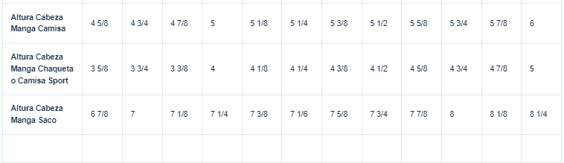

1. Tallas femeninas, medidas anatómicas sin desahogos y medidas en centímetros

| **MEDIDAS** | **6** | **8** | **10** | **12** | **14** | **16** | **18** |
| --- | --- | --- | --- | --- | --- | --- | --- |
| Contorno de Busto | 84 | 88 | 92 | 96 | 100 | 106 | 112 |
| Contorno de cintura | 60 | 64 | 68 | 72 | 76 | 82 | 88 |
| Contorno de Cadera | 88 | 92 | 96 | 100 | 104 | 110 | 116 |
| Ancho de Espalda | 33 | 34 | 35 | 36 | 37 | 38.5 | 40 |
| Ancho de Pecho | 31 | 32 | 33 | 34 | 35 | 36.5 | 38 |
| Talle Frente | 43.5 | 44 | 44.5 | 45 | 45.5 | 46.25 | 47 |
| Talle Atrás | 41.5 | 42 | 42.5 | 43 | 43.5 | 44.25 | 45 |
| Centro Frente | 36.5 | 36.75 | 37 | 37.25 | 37.5 | 37.875 | 38.25 |
| Centro Atrás | 39.5 | 40 | 40.5 | 41 | 41.5 | 42.25 | 43 |
| Costado | 18.75 | 19 | 19.25 | 19.5 | 19.75 | 20.125 | 20.50 |
| Hombro | 11.5 | 11.75 | 12 | 12.25 | 12.5 | 12.875 | 13.25 |
| Contorno de Cuello | 33 | 34.5 | 36 | 37.5 | 39 | 41.25 | 43.5 |
| Cuello Delantero | 20 | 21 | 22 | 23 | 24 | 25.5 | 27 |
| Cuello Espalda | 13 | 13.5 | 14 | 14.5 | 15 | 15.75 | 16.5 |
| Largo de Manga | 59 | 59.5 | 60 | 60.5 | 61 | 61.75 | 62.5 |
| Largo int. de Manga | 45.5 | 45.75 | 46 | 46.25 | 46.5 | 46.875 | 47.25 |
| Largo de Blusa | 61 | 61.5 | 62 | 62.5 | 63 | 63.75 | 64.5 |
| Largo de Falda | 59 | 59.5 | 60 | 60.5 | 61 | 61.75 | 62.5 |
| Altura de Cadera | 17.5 | 17.75 | 18 | 18.25 | 18.5 | 18.875 | 19.25 |
| Largo de Pantalón | 103 | 104 | 105 | 106 | 107 | 108.5 | 110 |
| Tiro | 24 | 25 | 26 | 27 | 28 | 29.5 | 31 |
| Rodilla | 19 | 19.5 | 20 | 20.5 | 21 | 21.75 | 22.5 |
| Bota | 17 | 17.5 | 18 | 18.5 | 19 | 19.75 | 20.5 |
| Largo de Bata | 100.5 | 101.5 | 102.5 | 103.5 | 104.5 | 106 | 107.5 |
| Largo de Chaqueta | 60 | 60.5 | 61 | 61.5 | 62 | 62.75 | 63.5 |
| Largo de Capa | 60 | 60.5 | 61 | 61.5 | 62 | 62.75 | 63.5 |
| Largo de Abrigo | 105 | 105.5 | 106 | 106.5 | 107 | 107.75 | 108.5 |
| Separación de Busto | 17 | 17.5 | 18 | 18.5 | 19 | 19.75 | 20.5 |
| Altura de Busto | 25.5 | 25.75 | 26 | 26.25 | 26.5 | 26.75 | 27 |

## Proporciones en la deducción de medidas

El aumento secuencial estandarizado para el incremento o disminución de tallas se encuentra identificando la diferencia en unidades de medida de talla a talla en cada línea de medida del cuerpo. En este sentido, la fórmula estandarizada para hallar la proporción es: diferencia del contorno mayor dividido en 4, de allí resultan las fracciones de la proporción, como se relaciona en el siguiente ejemplo:

* 1 proporción será 1 cm
* ½ proporción será 0,5 cm
* ¼ proporción será 0,25 cm y 1.5 proporción será 1,5 cm

1. Proporciones en la deducción

| **Medidas** | **6** | **8** | **10** | **12** | **14** | **16** | **18** |
| --- | --- | --- | --- | --- | --- | --- | --- |
| Contorno de busto | 84 | 88 | 92 | 96 | 100 | 106 | 112 |
| Contorno de cintura | 60 | 64 | 68 | 72 | 76 | 82 | 88 |
| Contorno de cadera | 88 | 92 | 96 | 100 | 104 | 110 | 116 |

Permitiendo analizar el crecimiento vertical de las medidas de una talla.

Esta información es fundamental para el escalado de tallas y ajuste del mismo sobre medidas.

| **Medidas** | **8** | **10** |
| --- | --- | --- |
| Contorno de busto | 88 | 92 |
| Contorno de cintura | 64 | 68 | 4 Prop. |
| Contorno de cadera | 92 | 96 |  |
| Ancho de espalda | 34 | 35 | 1 Prop. |
| Ancho de pecho | 32 | 33 |  |
| Talle frente | 44 | 44.5 | ½ Prop. |
| Talle atrás | 42 | 42.5 |  |
| Centro frente | 36.75 | 37 | ¼ Prop. |
| Centro atrás | 40 | 40.5 |  |

Para realizar la deducción de medidas es importante realizar su comparación y para ello se debe tener en cuenta:

* Incremento entre talla y talla: tomar medida por medida y revisar el incremento que hay entre talla y talla.
* Ruptura de talla: identificar ruptura del cuadro de tallas, por medida y talla.

1. Comparación de medidas

| **Medidas** | **6** | **8** | **10** | **12** | **14** | **16** | **18** |
| --- | --- | --- | --- | --- | --- | --- | --- |
| Contorno de busto | 84 | 88 | 92 | 96 | 100 | 106 | 112 |



En la figura anterior, la ruptura está entre la talla 14 y 16, porque se incrementa 6 cm, rompiendo con los 4 cm de las demás medidas.

## Identificar el DROP

DROP es la palabra técnica que indica la diferencia en centímetros entre dos medidas del cuerpo que permite determinar su morfología, tal como se presenta a continuación:

* **DROP femenino**: diferencia entre cadera y contorno de busto para la mujer. Es decir, **Contorno de Cadera - Contorno de Busto = DROP**.

El DROP tiene características importantes que se deben considerar al momento de realizar su identificación:

* Con el DROP se establecen las diferentes contexturas de una misma talla.
* En las mujeres, el DROP es la diferencia entre las medidas de Contorno de Cadera y Contorno de Busto.
* En las tallas femeninas predomina un DROP positivo.
* Generalmente una talla se considera normal cuando el DROP es positivo entre +2 cm y +4 cm.
* El DROP estándar usado en Colombia es + 4 cm.
* En las tallas extremas y altas el *DROP* se vuelve negativo.

A continuación, se relacionan algunos ejemplos:

* **DROP + 2**, indica la medida de cadera 2 cm mayor que el contorno de busto.
* **El DROP 0**, indica que la medida de cadera es igual a la medida de contorno de busto.
* **El DROP - 4**, indica que la medida de cadera tiene 4 cm menos que el contorno de busto.

1. DROP femenino

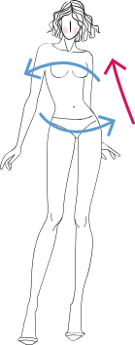

1. DROP masculino

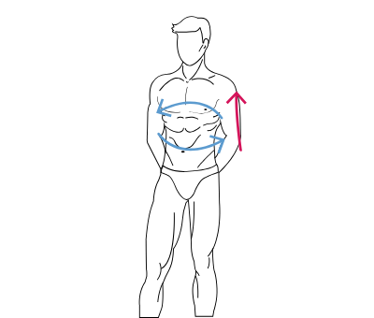

* **DROP masculino:** para este caso la diferencia está entre la cintura y el pecho. Generalmente en tallas masculinas predomina el DROP negativo (más pecho que cintura), aunque al realizar una tabla de tallas (a mayor talla menos DROP) en tallas extremas puede a ser positivo, es decir, un cuerpo con más cintura que pecho.

A continuación, se relacionan algunos ejemplos:

* **Un DROP - 4** indica, una cintura con 4 pulgadas menos que la medida de pecho.
* **Un DROP 0,** indica una cintura igual al pecho.
* **Un DROP + 2,** indica una cintura con 2 pulgadas que el pecho.

Acorde con el género, cada tipo de silueta tiene un DROP característico determinado, a su vez, por la tipología del cuerpo dentro de una clasificación general, puesto que hay particularidades y cada persona necesita un análisis en cuanto a su silueta para poder abordar el vestuario, patronaje y confección.

1. Tipos de siluetas generales masculinas y femeninas

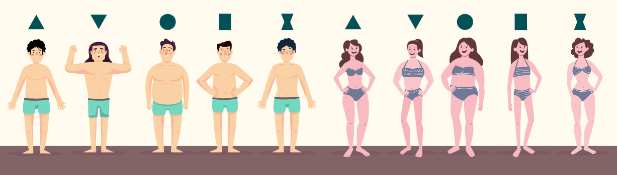

Fuente: adaptación SENA

La imagen presenta unas figuras masculinas y femeninas con distintos tipos de cuerpos clasificados según formas geométricas. Para las mujeres, de izquierda a derecha: Pera, Triángulo Invertido, Manzana, Rectángulo y Reloj de Arena. Para los hombres, las formas son menos variadas y parecen seguir un patrón triangular con ligeras variaciones. Cada tipo de cuerpo está asociado con una forma geométrica específica que describe la distribución de peso y la proporción general del cuerpo.

# Patronaje: concepto y procedimientos

El patronaje es la representación en 2D (bidimensional) de un volumen en 3D (tridimensional) que da como resultado la estructura vista desde planos, los que permiten la viabilidad de la arquitectura de una prenda, por ello es importante tener claro la elaboración de planos, moldes o patrones de prendas de vestir para el cuerpo.

1. Plano en 3D

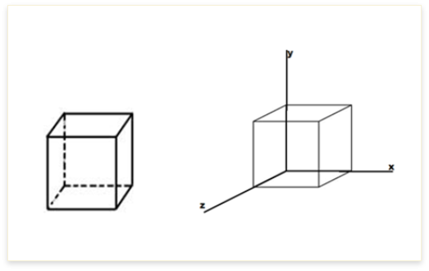

1. Plano en 2D

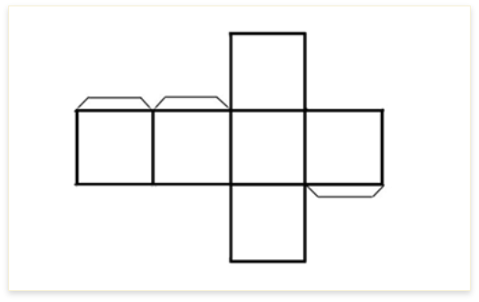

Teniendo en cuenta lo revisado hasta este momento, es importante preguntarse, ¿para qué sirve el patronaje? La respuesta es un tanto sencilla: permite transferir la información de la estructura corporal en planos que luego se convierten en moldes.

1. De la estructura al molde

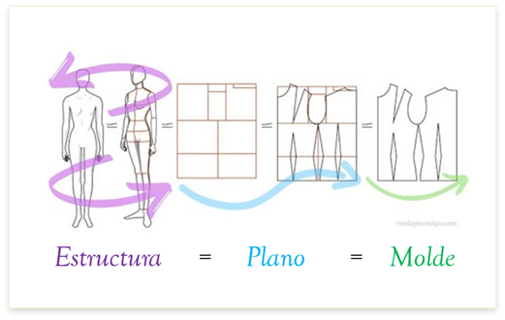

Fuente: figura 33 y 34 <https://es.linkedin.com/pulse/el-patr%C3%B3n-un-juego-de-dimensiones-olga-fuenmayor-pico>

En el lado izquierdo, hay un dibujo de una figura humana con líneas que indican diferentes secciones de la anatomía relevantes para el diseño de ropa, llamadas "Estructura". En el centro, se detalla un conjunto de rectángulos y líneas que representan la "Plano" o despliegue de estas secciones en dos dimensiones. Finalmente, a la derecha, se encuentran los patrones o "Molde" resultantes que serán usados para cortar la tela. Hay flechas de color que vinculan cada etapa con la siguiente, simbolizando el proceso de diseño de ropa desde la concepción hasta el patrón de corte. Además, en la parte inferior de la imagen se observa un enlace web.

1. Interpretación en plano y molde

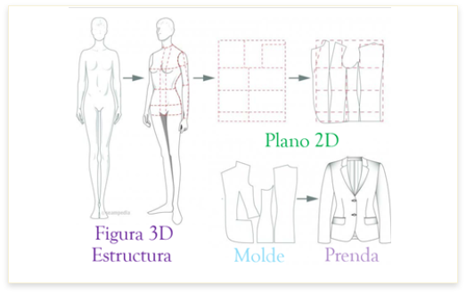

Fuente: figura 33 y 34 <https://es.linkedin.com/pulse/el-patr%C3%B3n-un-juego-de-dimensiones-olga-fuenmayor-pico>

Se presenta el proceso de interpretación empezando con la "Figura 3D Estructura", que son dos dibujos de figuras humanas (masculina y femenina) con líneas indicativas de las mediciones clave para patrones de ropa. El siguiente paso es el "Plano 2D", que ilustra cómo se traducen estas mediciones en un patrón plano con líneas discontinuas, posiblemente representando las líneas de corte. A continuación, se expone el "Molde", que son las piezas del patrón de ropa cortadas y delineadas, listas para ser ensambladas. El último paso es la "Prenda", que es el dibujo de una chaqueta terminada. Las flechas entre cada etapa indican el flujo del proceso de diseño desde la estructura del cuerpo humano hasta la prenda de vestir terminada.

En patronaje las medidas 3D se trazan en 2D, tal como se puede apreciar en la siguiente figura en la que se contempla el cuerpo y su estructura, a partir de ello se estructura el plano en 2D para llegar al molde y, posteriormente, a la prenda.

Teniendo en cuenta la figura anterior, se debe considerar otras interpretaciones:

1. Técnica en moulage

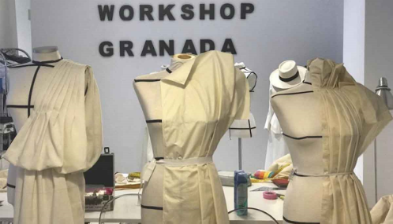

Nota. Tomada de Fex (2020).

**Drapeado – Moulage:** se trabajan directamente las formas y moldes sobre una estructura 3D.

1. Diseño geométrico

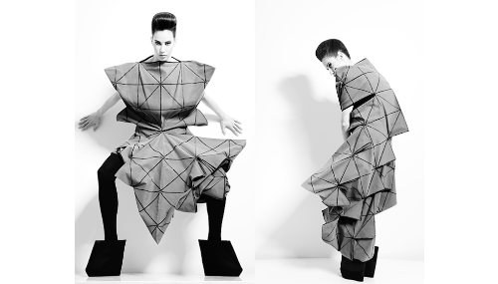

Nota. Tomada de Paredro (2015)

**Geometría y moda:** para el desarrollo de prendas de vestir se implementan conceptos numéricos y geométricos y, además, siluetas, formas, medidas, estructuras, volúmenes, tamaños, armonías, etc.

* **Procedimientos de patronaje**

Para lograr un producto acorde a las necesidades del cliente, se recomienda una serie de pasos para cumplir con los criterios técnicos y de calidad en la elaboración de prendas sobre medidas, ellos son:

**Indicaciones para la producción**

En la infografía se señalan los siguientes pasos: 

Construcción de patrones base.​

Definición del diseño.​

Análisis de la prenda: talla – horma – material – insumos (f. técnica).​

Trazo de planos: tipo de planos a trabajar, desahogos, sistema de ajuste, pinzas, cortes y sistema de cierre.​

Transformación de la base o interpretación del diseño: básica – intermedia – avanzada y sencillo – cruzado – cortando y ampliando.​

 Despiece: señalización – costuras  – complementos.​

Trazo y corte.​

Confección de muestra física, prueba o prototipo.​

Verificación de muestra física.​

Corrección y/o ajustes de la muestra física sobre el plano.​

Verificación del despiece.​

Contramuestra, prueba o prototipo final.​

Validación de la prenda.​

Industrialización del patrón: digitalización – escalado.​

Documentación técnica.

La imagen presenta un diagrama de flujo que describe el proceso de confección de una prenda en 15 pasos, desde la construcción de patrones base hasta la documentación técnica final. A continuación, se detallan los pasos:

1. **Construcción de patrones base.**
2. **Definición del diseño.**
3. **Análisis de la prenda:** Consideración de la talla, horma, material, insumos y ficha técnica.
4. **Trazo de planos:** Incluye desahogos, sistema de ajuste, pinzas, cortes y sistema de cierre.
5. **Transformación de la base o interpretación del diseño:** Puede ser básica, intermedia, avanzada, sencillo o cruzado, además de incluir el proceso de cortar y ampliar.
6. **Despiece:** Señalización de costuras y complementos.
7. **Trazo y corte.**
8. **Confección de muestra física, prueba o prototipo.**
9. **Verificación de muestra física.**
10. **Corrección y/o ajustes de la muestra física sobre el plano.**
11. **Verificación del despiece.**
12. **Contramuestra, prueba o prototipo final.**
13. **Validación de la prenda.**
14. **Industrialización del patrón:** Digitalización y escalado.
15. **Documentación técnica.**

Este diagrama guía el proceso de confección desde la creación de un patrón base hasta la validación y documentación final, asegurando que la prenda cumpla con los requisitos de diseño y ajuste adecuados.

Teniendo en cuenta el procedimiento anterior, ahora se deben seguir los estos pasos:

**Sitio web – Pasos para definir el patronaje**

Es necesario conocer cada uno de los pasos que se deben seguir para realizar el procedimiento de patronaje, por ende, se invita a revisar la información. [Ir al sitio](https://www.studocu.com/co/document/servicio-nacional-de-aprendizaje/patronaje-prendas-basicas/7-anexo-7-pdf-pasos-definir-patronaje/39261850)

# Metodología - Presentación del Manual de patronaje SENA

El Manual de patronaje SENA es un documento elaborado con el propósito de unificar las técnicas del patronaje, lo cual lo convierte en una guía práctica de gran relevancia que se utilizará en todo el desarrollo de este proceso formativo con una metodología secuencial que permita comprender el patronaje a partir del análisis del cuerpo.

## Metodología – Convenciones

Dentro de este proceso es necesario conocer y manejar las diferentes simbologías que facilitan los procesos técnicos de patronaje y corte. Algunos de estos símbolos permiten entender, fácilmente, las gráficas de construcción, eliminando el uso de textos y referencias alfanuméricas; otros indican de qué manera deben estar aplomados los patrones despiezados para su corte.

Es importante anotar que, en el momento de despiezar el patrón para su identificación, cada pieza debe estar marcada así:

* Nombre de la pieza
* Referencia
* Talla
* Nombre del patronista
* Simbología para corte
* Número de veces a cortar
* Piquetes de confección
* Líneas de aplome

También es posible establecer otras especificaciones, como anexar datos de estampación, cambios de color o material, acabados especiales, ubicación de bolsillos, etc.

**Formas geométricas**

Se debe tener en cuenta cuáles son las claves geométricas, horizontal, vertical, perpendicular (escuadrar), rectángulo, cuadrado, paralelo, ángulo recto, diagonal, diagonal o sesgo, vértice, radio, rotar, semicurva, curva, convexo, cóncavo. Siempre se inicia la construcción desde un rectángulo y se tiene en cuenta el contorno principal y el talle o largo del básico.

**Escalas**

Estas permiten representar piezas de tamaño físico igual, mayor o menor que la realidad. Las escalas más utilizadas, son:

1:1 – Escala normal 10 x 10 cm.  
1:2 – Mitad de escala 5 cm – 5 cm.  
1:4 – Cuarto de escala 2,5 cm, - 2,5 cm.

**Trazo de patrones a escala:**

Permiten realizar la construcción de básicos corporales y trazo de patrones en tamaños más pequeños.

Además, se deben tener en cuenta los materiales que se sugieren para la implementación del Manual:

* **Regla mágica**: Regla de 60 cm x 5 cm con cuadrícula de 5 mm a lo largo y ancho, y marcación de ángulo de 45°.
* **Curvígrafo**: Regla utilizada como complemento para el proceso del desarrollo en varios módulos de la habilidad.
* **Cinta métrica**: Sistema de medida utilizada en centímetros.
* **Esfero tinta negra**: Marcación en tela y papel.
* **Lápiz – portaminas**: Se sugiere trabajar con Hb, 2H, 0,5 mm, 0,7 mm, 0,2 mm.
* **Cinta invisible**: Sugerido para trabajar en papel.
* **Tijeras para cortar papel**: Se sugiere utilizar tijeras de Titanium.
* **Manifold o trazo**: Se sugiere que el papel sea blanco para mayor facilidad en la interpretación.
* **Juego de reglas convencional de patronaje**: Como apoyo, se sugiere trabajar con el juego de reglas convencional, sisómetro, curva de cadera, curva de tiro, escuadra.

**Anexo. PDF – Manual de patronaje. “Básico e interpretación de diseños”.**

Conoce y maneja las diferentes simbologías que facilitan los procesos técnicos de patronaje y corte. Se invita a consultar en la carpeta de anexos el documento Manual patronaje básico interpretación diseños.

## Elaboración de básicos masculinos

La elaboración de básicos masculinos se centra en un análisis estructural, lo que conlleva a establecer el prepatronaje de los básicos, por lo anterior, es necesario abordar ciertos puntos para tener en cuenta, a saber:

1. **Sistema de medida**

Los cuadros de tallas, las medidas, las tallas en masculino se trabaja en **pulgadas. 1 pulgada = 1 IN = 1".**

1. **Las pulgadas**

El vestuario es tan antiguo como la humanidad, así como su confección, y en la década de 1970 las casas de alta costura francesa y europeas, que confeccionaban únicamente ‘ropa a la medida’, decidieron incursionar en el mercado de la confección industrial lanzando sus famosas colecciones prêt à porter (listo para llevar), dando apertura a la creación de tallas comerciales y su estandarización. A continuación, se podrá explorar su adaptación:

Sistema de medidas ‘imperial’: la mayoría de los países han adoptado el sistema de medidas ‘universal’, es decir: 1” pulgada mide 2,54 cm.

1. **Incremento antropométrico**

El crecimiento entre tallas, según la estandarización en pulgadas, corresponde:

* Por **contorno** aumenta de 4" en 4" (pulgadas).
* Por **ancho** de 1" en 1" (pulgadas).
* Por **largo** de 1/2" en 1/2" (pulgadas).

**En este sentido se debe aclarar que:**

* 4 pulgadas equivalen a 10,2 centímetros.
* 1 pulgada equivale a 2,54 centímetros.
* 1/2 pulgada equivale a 1,27 centímetros.

1. **Tallas masculino (medidas en pulgada)**

* Por contorno aumenta de 4" en 4" (pulgadas).
* Por ancho de 1" en 1" (pulgadas).
* Por largo de 1/2" en 1/2" (pulgadas).
* Talla= contorno en pulgadas.

Manejo de tallas: cada país o región trataba de copiar las medidas de la ropa producida por las grandes fábricas, cuya elaboración se hacía con base en ‘pulgadas’ y al copiarlas se adaptaban las medidas en ‘centímetros’. Con el tiempo en varias regiones se inventaban los nombres de las tallas según su propia definición o experiencia, generando así 'nuevos' cuadros de tallas. Fue así como, la expansión en la estandarización de tallas generó caos por su falta de información técnica, invadiendo países en vía de desarrollo.

Hoy en día son pocos los países que usan el sistema de medidas ‘imperial’, pues la mayoría han adoptado el ‘universal’.

El crecimiento entre la talla S y talla M: en el sistema imperial equivale a 4” pulgadas por contorno = a 10,2 cm, para el caso del sistema universal es de 8 cm, al hacer el equivalente no hay proporción. En este sentido, los cuadros de tallas en pulgadas serán igual al trazo en centímetros.

A continuación, se relaciona la conversión del cuadro de tallas masculino de pulgadas a centímetros:

1" = 2,54 cm

Pulgadas x 2,54= cm

33" = 83,8 cm

* **Identificación de talla**

Para la mayoría de los casos, al hacer lectura de un cuadro de tallas se toma el encabezado como la identificación de la talla, tanto superior como inferior. Sin embargo, en este cuadro de tallas, el nombre de la medida viene acompañado con una especificación adicional.

Para tomar el encabezado como talla superior e inferior, se estaría trabajando una talla superior diferente a la inferior. Es decir, la talla 34 quedaría:

**Talla superior: 34.**

**Talla Inferior: 28.**

* **Horma masculina**

En términos de patronaje, en el ajuste y horma masculino se trabajan diferentes tipos de siluetas, en este caso el manual trabaja con: clásica y *Slim fit*. Esto hace referencia al tipo de horma o ajuste que se busca. En el cuadro de tallas, se podría tener un hombre talla 40 superior, con diferentes siluetas.

* **Implementación del manual masculino**

Para trabajar los básicos de masculino se deben identificar las páginas correspondientes que, para este caso, son desde la página 65 hasta la 78. Como se referenció en temas anteriores, se debe iniciar revisando y analizando el cuadro de tallas de la página 64, para identificar la talla, las medidas, incrementos y diferencias necesarias. Es importante señalar que este Manual está diseñado para iniciar siempre desde los básicos que, en la metodología SENA, funcionan de la siguiente manera:

1. Desarrollo de básicos masculinos

|  |  |
| --- | --- |
| **Desarrollo de básicos masculinos** | |
| **Tipo de plano** | Identificar qué tipo de plano se va a trabajar: unido, separado o montado. |
| **Rectángulo** | Todo básico inicia siempre desde un rectángulo, el cual se traza con la medida del contorno más protuberante y el largo más largo de la parte del cuerpo a trabajar. |
| **Medida más protuberante a trabajar** | Por lo general, el Manual trabaja con fórmulas o convenciones, en la mayoría de los casos la medida más protuberante es sustituida por una letra, por ejemplo, en masculino, contorno de pecho (medida más protuberante de la cintura para arriba) equivale o es igual a la letra “P”  **P = contorno de pecho de la talla a trabajar Talla 34: B = 86,5 cm** (contorno de pecho del cuadro de tallas correspondiente a la talla 34). |
| **Medida más larga a trabajar** | El largo inicial del rectángulo se trabaja con la medida más larga de la parte del cuerpo a trabajar, por ejemplo:  Pantalón: largo de pantalón  Falda: altura de rodilla  Superior: largo de talle posterior |
| **Desarrollo de básicos masculinos** | |
| **Medidas en el trazo** | Las medidas que se trabajan en la metodología son deducidas, en algunos casos únicamente se saca del cuadro de talla, la medida de contorno y largo, no se trabajan medidas como hombro, anchos, cuello y demás; dichas medidas se obtienen por fórmula o por medidas deducidas.  En masculino la medida de cuello posterior equivale a **P/20+2,5 = P (contorno de pecho) / 20 + 2,5** |
| **Manejo del papel** | Por lo general, el trazo de moldes se suele hacer con papel trazo o manifold, dicho papel tiene dos caras, una que al tacto es liso y brillante y otra que es corrugada y opaca; se recomienda trabajar por la parte corrugada con el fin de tener una mejor adhesión del grafito (lápiz) y no permitir que rebote la luz, es recomendable emplear papel blanco con el fin de no cansar la vista y descansar la mente. |
| **Siluetas** | El manejo de siluetas varía únicamente en las fórmulas; los pasos y guías serán los mismos. |

## Elaboración de básicos femeninos

Para la implementación del Manual, lo primero es identificar las páginas con las que se va a trabajar, que en este caso van desde la página 21 hasta la 32, pues como se referenció en temas anteriores, se debe iniciar revisando y analizando el cuadro de tallas página 20, para identificar la talla, las medidas, incrementos y diferencias que se va a trabajar.

Este Manual está diseñado para iniciar siempre desde los básicos en la metodología SENA, que funcionan de la siguiente manera:

1. Desarrollo de básicos femeninos

**Desarrollo de básicos femeninos**

|  |  |
| --- | --- |
| **Tipo de plano** | Identificar qué tipo de plano se va a trabajar: unido, separado o montado. |
| **Rectángulo** | Todo básico inicia siempre desde un rectángulo, el cual se traza con la medida del contorno más protuberante y el largo más largo de la parte del cuerpo a trabajar. |
| **Cuadro de tallas** | Para el femenino, la elaboración de los básicos se trabaja con las medidas del cuadro de tallas, es decir, cada punto de referencia sobre el cuerpo es trabajado del cuadro de tallas, a diferencia de lo anterior, este desarrollo hace necesario identificar todo el listado de las medidas que se van a implementar para hacer el desarrollo. |

A diferencia del masculino, el cuadro de tallas viene en centímetros, por lo cual no se hace necesario hacer ninguna conversión, como para el caso del masculino que se establece en pulgadas. Este Manual permitirá desarrollar el patronaje básico femenino, lo que dará las pautas necesarias para la interpretación de diseños en patronaje.

# Dibujo bidimensional de prendas de vestir

Facilita la concreción de ideas relacionadas con las propuestas diseñadas para cumplir con los requerimientos específicos de nuestro público objetivo en el mercado de la moda. Por consiguiente, este segmento busca ofrecer una aproximación al arte de la ilustración de vestimenta, detalles y demás elementos esenciales que posibilitan el esbozo de estas creaciones.

# Síntesis

Estructura corporal y prepatronaje

Se estable un diagrama en donde se organiza el proceso de desarrollo de patrones de manera estructurada, desde la identificación y análisis de medidas hasta la aplicación de metodologías específicas para la elaboración de patrones básicos.

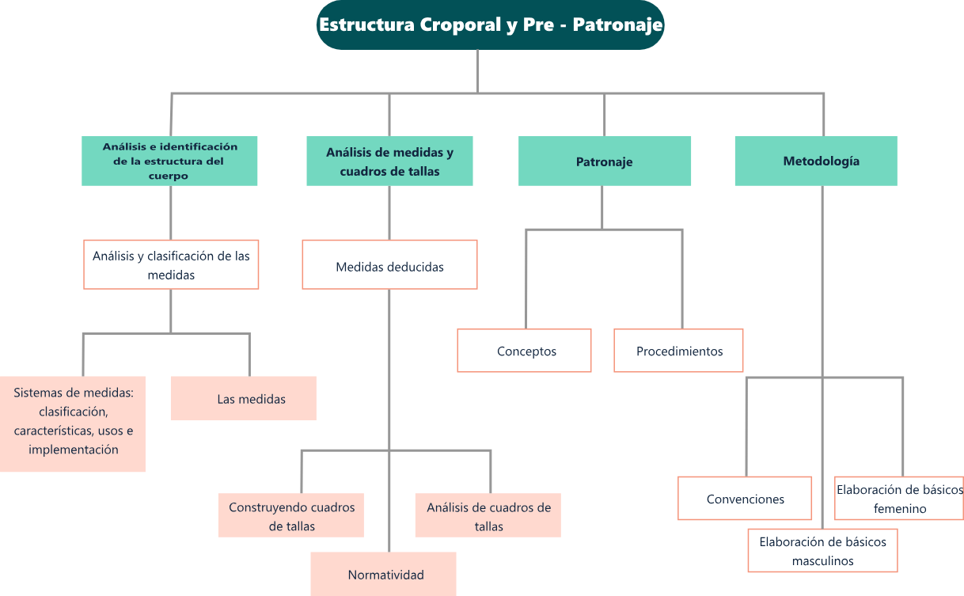

# Material complementario

| Tema | Referencia | Tipo de material | Enlace del recurso |
| --- | --- | --- | --- |
| Dibujo bidimensional de prendas de vestir | SENA. (2021). Dibujo bidimensional de prendas de vestir. | Video | <https://www.youtube.com/watch?v=ai3M5ZY8JeQ> |
| Elaboración de básicos masculino | SENA. (2021). Trazo de bitácora de formas. | Video | <https://www.youtube.com/watch?v=yLRjj86XFYs&feature=youtu.be> |
| medidas reducidas | SENA. (2021). Técnicas de achurados y acabados de la prenda. | Video | <https://www.youtube.com/watch?v=Di4R3jHoNkQ> |
| Las medidas | SENA. (2021). Reconocimientos de las prendas. [Video]. | Video | <https://www.youtube.com/watch?si=Ql9H6RrSMecOSLhh&v=wdtlMZurv_w&feature=youtu.be> |
| Todo el componente | SENA. (2020). Manual de patronaje básico e interpretación de diseños. SENA. | Manual | <https://sena-primo.hosted.exlibrisgroup.com/primo-explore/fulldisplay?docid=sena_aleph000025496&vid=SENA&search_scope=sena_completo&tab=sena_completo&lang=es_ES&context=L&isFrbr=true> |

# Glosario

**Base**: Medida de pecho ajustada con desahogo y costura, utilizada como referencia en patrones.

**Canon**: Sistema de proporciones utilizado para representar el cuerpo humano de manera ideal, generalmente basado en la altura de la cabeza.

**Cintura/suelo**: Distancia vertical desde la cintura hasta el suelo.

**Contorno**: Medida alrededor de una parte específica del cuerpo, como el contorno de pecho, cadera o cintura.

**Cuadro de tallas**: Tabla que contiene las medidas estándar de diferentes partes del cuerpo para varias tallas, utilizada para la elaboración de patrones.

**Cuello**: Medida alrededor de la base del cuello.

**Desahogo**: Espacio adicional añadido a las medidas corporales en los patrones para permitir comodidad y movimiento.

**Estándar**: Sirve de patrón, modelo o punto de referencia para medir o valorar cosas de la misma especie.

**Estatura**: Altura total de una persona, medida desde la cabeza hasta los pies.

**Largo de brazo**: Longitud medida desde el hombro hasta la muñeca.

**Medida más protuberante**: La medida del contorno corporal más amplio que se utiliza como base para trazar patrones, como el contorno de pecho.

**Molde**: Término usado en el patronaje para señalar que, después del trazo de planos, se llegan a abstraer los elementos que permiten proceder con el corte del textil.

**Papel manila**: Tipo de papel utilizado en la creación de patrones de costura, recomendado por su opacidad y resistencia.

**Patronaje**: Oficio dedicado a la creación de patrones en la línea de vestuario que permitan la confección de prendas de vestir.

**Proporciones**: Relación de tamaño entre diferentes partes del cuerpo, esencial en el diseño de ropa para asegurar un ajuste equilibrado y estético.

**Siluetas**: Forma o contorno general de una prenda o figura, determinada por el diseño y las medidas utilizadas en los patrones.

**Talla**: Expresión normalizada que permite identificar a las personas para el uso de prendas de vestir.

**Talle**: Medida vertical desde el hombro hasta la cintura.

**Trazo de un plano**: En lo referente al oficio del patronista, el trazo de un plano hace referencia a la estructura de los patrones básicos que, posteriormente, se convertirán en moldes.

# Referencias bibliográficas

AS - Special Dressing. (2021). Tomar medidas.<https://atuendosuan.wordpress.com/tomar-medidas/>

Aula Fácil. (2021). Anatomía y proporción de la figura humana.<https://www.aulafacil.com/cursos/dibujo-lineal-secundaria/educacion-plastica-y-visual-4-eso/anatomia-y-proporcion-de-la-figura-humana-l11844>

Fez, D. (2020). Moulage. El arte y la técnica de la construcción en moda.<https://www.andrespert.com/moulage-una-tecnica-de-corte-y-confeccion/>

Gutiérrez, R. L., Moncayo, V., A., Tanaka, K., Kimura, F., y Moreno, D. (2011). Manual de patronaje básico e interpretación de diseños. SENA, Japan Inernational Cooperation Agency - JICA.

Historias Hiladas. (2021). 5 claves para tomar medidas corporales.<https://www.nastasianash.com/5-claves-para-tomar-medidas-corporales/>

Losardo, R. J., Murcia, D. M., Lacera Tamaris, V., & Hurtado de Mendoza, W. (2015). Canon de las proporciones humanas y el Hombre de Vitruvio. Revista de la Asociación Médica Argentina, 128(1), 17-22.

Paredro. (2015). Fractales, geometría y otros juegos matemáticos en la moda de hoy. <https://www.paredro.com/fractales-geometria-y-otros-juegos-matematicos-en-la-moda-de-hoy/>

SENA. (2020). Manual de patronaje básico e interpretación de diseños.<https://sena-primo.hosted.exlibrisgroup.com/permalink/f/q6j6k0/sena_aleph000025496>

# Créditos

| Nombre | Cargo | Regional y Centro de Formación |
| --- | --- | --- |
| Milady Tatiana Villamil Castellanos | Responsable del ecosistema | Dirección General |
| Claudia Johanna Gómez Pérez | Responsable de línea de producción | Regional Santander - Centro Agroturístico |
| Rafael Neftalí Lizcano Reyes | Asesor metodológico y pedagógico | Regional Santander - Centro Industrial del Diseño y la Manufactura |
| Paola Angélica Castro Salazar | Experta temática | Regional Antioquia - Centro de Formación en Diseño, Confección y Moda |
| Ledy Johana Velásquez Hernández | Experta temática | Regional Antioquia - Centro de Formación en Diseño, Confección y Moda |
| Paula Andrea Taborda Ortiz | Diseñadora instruccional | Regional Distrito Capital - Centro de Diseño y Metrología |
| Vilma Lucía Perilla Méndez | Revisora metodológica y pedagógica | Regional Distrito Capital - Centro de Gestión industrial |
| José Gabriel Ortiz Abella | Corrector de estilo | Regional Distrito Capital - Centro para la Industria de la Comunicación Gráfica |
| Sandra Paola Morales Páez | Evaluadora instruccional | Regional Santander - Centro Agroturístico |
| Yazmin Rocio Figueroa Pacheco | Diseñadora de contenidos digitales | Regional Santander - Centro Agroturístico |
| Pedro Alonso Bolivar Gonzalez | Desarrollador fulls tack | Regional Santander - Centro Agroturístico |
| Maria Alejandra Vera Briceño | Animadora y productora multimedia | Regional Santander - Centro Agroturístico |
| Yineth Ibette Gonzalez Quintero | Validadora de recursos educativos digitales | Regional Santander - Centro Agroturístico |
| Laura Paola Gelvez Manosalva | Validadora de recursos educativos digitales | Regional Santander - Centro Agroturístico |
| Erika Fernanda Mejía Pinzón | Evaluadora para contenidos inclusivos y accesibles | Regional Santander - Centro Agroturístico |